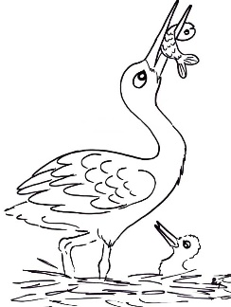
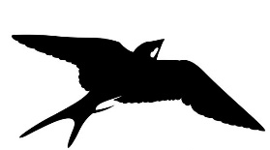
Mateřská škola Šikulka
PŘEHLED VÝCHOVNĚ VZDĚLÁVACÍ PRÁCE
pro třídu: TYGŘÍCI
od 7. 3. 2022
TÉMA: SNÍH, LED, MRÁZ, NASTAL ZIMNÍ ČAS
PODTÉMA: KUDY ZIMA UTEKLA

Cíl:
- Přiblížit dětem změny v přírodě spojené s počasím a změnou ročních období
- Učit děti pečovat o své okolí i o přírodu
- Seznámit děti se svátky a významnými dny – MDŽ (8.3.), měsíc knihy, knihoven či čtenářů – poznávat svět lidí a jeho kulturu
- Upevnit si pravidla vzájemného styku – zdvořilost, ohleduplnost, toleranci, spolupráci s ostatními
- Rozvíjet fyzickou i psychickou zdatnost dětí
- Pomáhat dětem poznávat sama sebe
- své emoce (kdy se cítím dobře a kdy nikoliv)
- získávat sebevědomí a sebedůvěru
- postupně rozvíjet jejich odpovědnost
- Učí se svoje činnosti a hry plánovat, organizovat, řídit a vyhodnocovat
- Zapojit děti do plánování, řízení a organizování her a činností

Obsah:
- Opakujeme si roční období, názvy měsíců, vysvětlujeme si, kdy začíná jaro, ale také si opakujeme části dne (ráno, dopoledne, poledne odpoledne, večer, noc) a dny v týdnu
- Povídáme si o prvních jarních květinách a ptácích, kteří oznamují jaro
- Opakujeme si, co je důležité v péči o sebe i své okolí, tedy i přírodu (třídění odpadu)
- Prohlížíme si knížky – listujeme v pohádkových knížkách, ale i encyklopediích, používáme interaktivní elektronickou tužku (Albi tužku), ale seznamujeme se i s internetem a co zde může být zajímavé pro děti
- Povídáme si o ženách a jejich svátku
- Cvičíme a hýbeme se (protahovací cviky, uvolňovací, relaxační a dechová cvičení)
- Čteme knížky a pohádky: Ester Stará – A pak se to stalo, Petra Vaisová a Pavel Dolejší – Příhody kapky Katky, Dvanáct měsíčků
- Hrajeme jazykové hry (dáváme si hádanky, zkoušíme říkat různé jazykolamy, hrajeme slovní hry)
- Hrajeme různé pohybové hry, cvičíme s náčiním a na náčiní
- Procvičujeme grafomotoriku a jemnou motoriku – kreslíme, vybarvujeme, stříháme a lepíme
- Vysvětlíme si přísloví: Ranní ptáče, dál doskáče.
Jedna vlaštovka jaro nedělá.
- Chodíme na vycházky – pozorujeme, co se děje v našem okolí v přírodě, ale také trávíme čas na zahradě, o kterou se staráme a připravujeme ji na jaro
- Učíme se básničky a zpíváme známé písničky

Kudy zima utekla?
Nikomu nic neřekla.
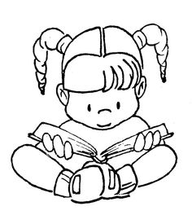
Asi zadem přes ploty,
jsou tam bílé šlápoty.
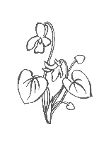
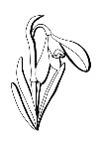
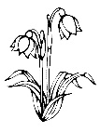

Čáp je velký pták, dělá klapy, klap,
umí stát na jedné noze, umí létat po obloze,
hnízdo staví na komíně, rozhlíží se po krajině,
pak si potichoučku vyčká na žabičku u rybníčka.
